
GYMNASTIQUE
ARTISTIQUE
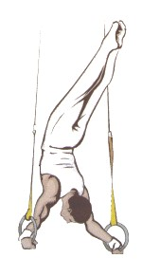
MASCULINE
Code scolaire
Championnat B
Édition 2025/2026
F.S.W.B.E.
Gymnastique Artistique Masculine
Imposés championnat B

Avant-propos :
La Gymnastique Artistique (ou « gym sportive ») est un sport exigeant qui requiert un nombre important d’heures d’entraînement. Cependant, il est possible, dans le cadre du cours d’éducation physique, de donner aux élèves une initiation correcte à ce sport spectaculaire.
Dans cette optique, vous sont proposés des enchaînements, accessibles à tous pour les premiers niveaux et de plus en plus complexes pour les enfants doués.
De manière à donner une présentation complète et active, les 6 agrès de la gymnastique masculine sont proposés (sol, cheval d’arçons, anneaux, saut, barres parallèles et barre fixe). A l’enseignant d’utiliser un maximum des moyens mis à sa disposition pour profiter pleinement de cet outil.
Infos sur la Gym :
Le site de la Fédération Internationale : http://www.fig-gymnastics.com
Le site de la Fédération Européenne : http://www.ueg-gymnastics.com
Le site de la Fédération francophone de Gymnastique : http://www.ffgym.be Un site intéressant sur la Gym et les techniques : http://www.gymnet.org Remerciements :
Remerciements pour l’autorisation d’utilisation et de reproduction de parties de documents appartenant à l’AFG et à la Région Namur-Luxembourg.
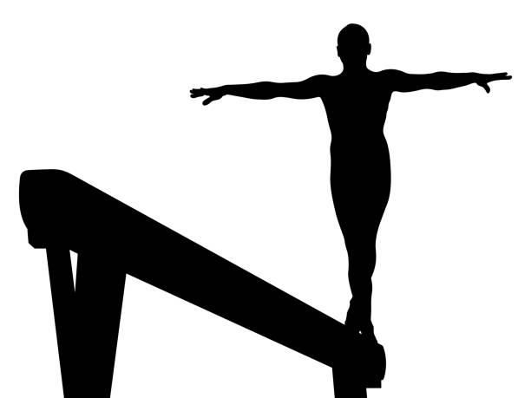
F.S.W.B.E.
Gymnastique Artistique Masculine
Imposés championnat B

1. Organisation pratique :
- Ce championnat s’organise selon les modalités d’un « concours imposé ».
Chaque gymnaste présente de 2 à 4 engins au choix avec le sol et le saut obligatoires.
Une équipe est constituée de 4 à 6 gymnastes.
Afin de favoriser le travail sur plusieurs agrès, il sera tenu compte des deux meilleures notes obtenues tous agrès confondus.
En additionnant les 4 meilleurs totaux individuels (ramenés sur 10), on obtient le total de l’équipe sur 40 points.
- Les Imposés comprennent 5 niveaux de difficulté croissante du 1 vers le 5.
Une pondération s’appliquera en table de secrétariat soit :
Niveau 1 : pointage x 80%
Niveau 2 : pointage x 85%
Niveau 3 : pointage x 90%
Niveau 4 : pointage x 95%
Niveau 5 : pointage x 100%
(l’accent étant mis sur la correction de la présentation ainsi que sur la maîtrise de la difficulté). Chaque élève choisit le niveau de difficulté approprié à ses capacités. Un « panachage » est, bien sûr, possible.
Exemple : un élève peut très bien présenter un sol de niveau 4, un saut de niveau 3 et des anneaux de niveau 1.
2. Adaptation des engins :
SOL : l’exercice sera réalisé en aller-retour sur une bande de tapis de 12 mètres;
pour les niveaux 4 et 5, une bande de praticable dynamique est nécessaire.
ARCONS : des tapis superposés permettront au gymnaste d’avoir les épaules à hauteur des arçons.
ANNEAUX : les exercices seront réalisés aux anneaux bas (anneaux hauteur épaules) pour les niveaux 1, 2 et 3 ; les niveaux 4 et 5 seront présentés en suspension.
SAUT : les sauts sont effectués en règle générale sur plint cependant, si le gymnase est équipé d’une table de saut, celle-ci pourra être utilisée pour les sauts le permettant.
BARRES PARALLELES : la hauteur est libre (hauteur épaules minimum).
BARRE FIXE : les exercices seront réalisés à la barre basse (hauteur épaules) pour les niveaux 1, 2 et 3 ; les niveaux 4 et 5 seront présentés à la barre fixe haute.
3. Le jugement :
La cotation comporte deux parties :
- le contenu (note D)
- l’exécution (note E) 1- Le contenu – note D
- Chaque imposé est divisé en 9 séquences.
Chaque séquence vaut 1 point.
- La note de départ est de 9 points. 2 bonifications de 0.50 pt. chacune sont possibles parniveau et font l’objet d’une notice. Elles sont en italique, marquées d’un « * » et remplacent ou complètent suivant le cas l’exercice qui précède. Elles sont accordées en cas de réussite même sommaire mais sans chute et peuvent être pénalisées en exécution.
2- L’exécution – note E
- elle est de 10 points au départ ;
- de cette note, seront retirées les fautes d’exécution ;
b) Sont soumis au jugement :
- la conformité de l’exécution à la description de l’exercice ;
- la qualité d’exécution ;
- la tenue du corps ;- la virtuosité.
- Afin de faciliter le jugement et de permettre à tout un chacun de noter l’exercice présenté,chaque partie d’exercice sera cotée de la manière suivante :
déduction de 1.00 pt si chute ;
0.10 pt à 0.30 pt. par faute sans dépasser le point attribué à la séquence en cours.
- Si le gymnaste présente moins de 9 séquences, la note E sera diminuée de 1 point parséquences manquantes.
Exemple : l’élève oublie son enchaînement et ne présente que les deux premières séquences sans bonification, la note finale maximum sera de 2 en ND et 2 max en NE soit 4 points maximum en NF.
- La note finale (NF) est l’addition de la note D (ND) et de la note E (NE).
- Cotation du saut :
La valeur de départ de chaque saut est de 10 points. La note E s’ajoute à cette note pour obtenir la note finale avant pondération ;
Dans un but pédagogique, 2 sauts sont autorisés. Ils peuvent être semblables ou différents. Il sera tenu compte de la meilleure note obtenue.
Déduction de la valeur du saut si non réalisé ;
1.00 pt. si chute ;
0.10 à 0.30 pt. par faute depuis le départ du tremplin ;
0.10 pt. par pas à la réception avec 1.00 maximum.

4. Quelques précisions :
- en cas de doute ou d’erreur :
  - – le texte fait foi ;
  - – les dessins peuvent aider à la compréhension du texte ;
  - – un DVD est disponible mais peut comporter quelques erreurs ou fautes.
- au sol, il est possible d’ajouter un demi-tour si nécessaire (mais pas d’en supprimer !).
- de même, il est possible d’ajouter un pas si nécessaire mais pas d’en supprimer.
- les enchaînements peuvent toujours être inversés en latéralité en tout ou en partie.
- pour rappel : la recherche de la maîtrise de la difficulté ainsi que de l’amplitude et laperfection de sa réalisation sont les objectifs premiers et non la course à la difficulté non maîtrisée, source d’accident.
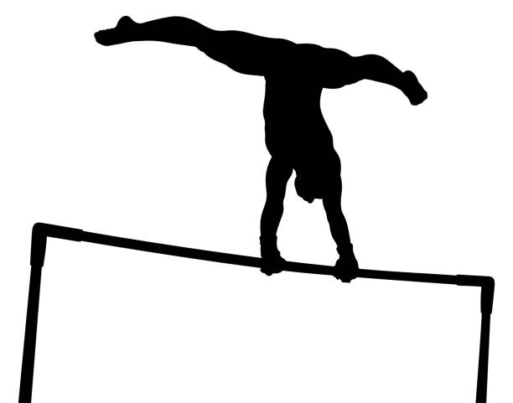
Rue de Gembloux, 500/20
5002 Saint-Servais

